**Reporte sobre Realidad aumentada**

Se realizó la instalación de los programas que se usaran a lo largo del servicio social que se listaran en seguida.

* Maya
* Unity
* Vuforia(plugin de unity)
* Photoshop
* Android Studio
* Android SDK
* Visual Studio(2017)

**Maya:** En el caso de maya la instalación es sencilla ya que usaremos la licencia de estudiante con lo cual solo se tiene que llenar los campos de registro en su página oficial para poder descargar el programa.

**Unity:** Similar a la instalación de maya solo se tiene que entrar a la página oficial de unity y seguir los pasos de registro para poder descargar el ejecutable del instalador de unity.

**Vuforia:** El plugin de unity que usaremos para poder hacer uso del AR(realidad aumentada) posterior mente solo es cuestión de montar el plugin en el programa unity para poder tener uso total de las herramientas de vuforia.

**Android Studio:** En el caso e android studio se instalara para poder pasar la aplicación a móviles desde la herramienta de unity

**Android SDK:** La instalación de SDK para poder se tendrá que descargar en la página <https://developer.vuforia.com/downloads/sdk> ya que esto permitirá que la aplicación pueda ser portable a celulares por su conjunto de herramientas de desarrollo para tomar como referencia podemos usar.

# Configuración del SDK de Android

Hay algunos pasos que debes seguir antes de poder construir y ejecutar código en tu dispositivo Android. Esto aplica sin importar si hayas usado Unity, o si empezaste una aplicación Android desde cero.

## 1. Descarga el SDK de Android

Ve a la [página web de Android Developer SDK](http://developer.android.com/sdk). Descarga y descomprime el último SDK de Android.

## 2. Instalación del SDK de Android

Sigue las instrucciones en [Installing the SDK](http://developer.android.com/sdk/installing.html) (aunque puedes omitir libremente las partes relacionadas con Eclipse). En el paso 4 de Installing the SDK asegúrate de agregar al menos una **Plataforma de Android** que tenga un nivel API igual o superior a 9 (Plataforma 2.3 o superior), los **Platform Tools** y los **USB drivers** si estás utilizando Windows.

## 3. Hacer que el dispositivo sea reconocido por el sistema

Para **Windows**: Si el dispositivo Android es reconocido automáticamente por el sistema, es bastante probable que necesites actualizar los drives con los que vinieron con el Android SDK.

**Nota:** No olvides habilitar la opción “USB Debugging” en tu dispositivo, en **Settings -> Developer options**. A partir de Android Jelly Bean 4.2 las opciones de desarrollador están escondidas por omisión. Para habilitarlas, haz tap varias veces en **Settings -> About Phone -> Build Version**. Luego serás capaz de acceder a **Settings -> Developer options**.

## 4. Agregar la ruta del SDK de Android a Unity

La primera vez que construyes un proyecto para Android (o si Unity posteriormente falla en localizar el SDK), se te pedirá ubicar el directorio en donde se halla instalado el SDK de Android (debes seleccionar el directorio raíz donde está instalado el SDK). La ubicación del SDK de Android también puede ser modificada en el editor seleccionando Unity > Preferences del menú y luego dando clic en External Tools sobre el cuadro de diálogo preferences.

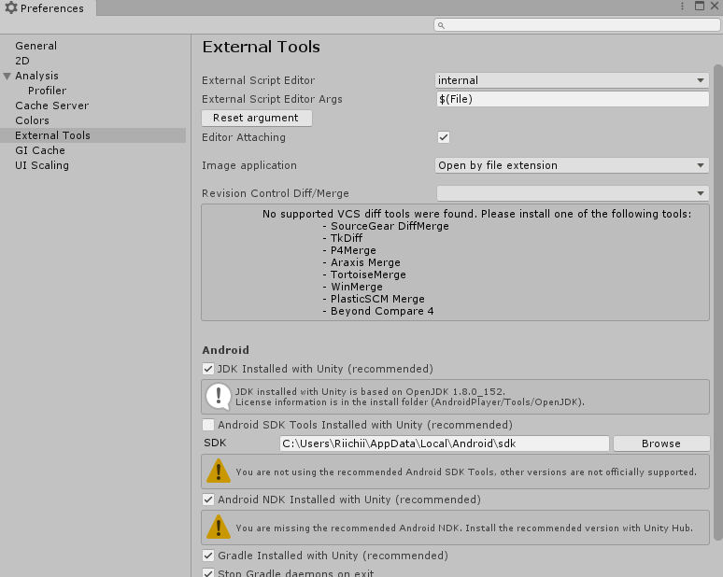

**Inicio de modelado básico 3D:** Se hará el modelado de 3 pisos sencillos para poder empezar a usar las herramientas de vuforia en este caso usaremos el software Maya 2018 se utilizaran las formas básicas para el modelado.

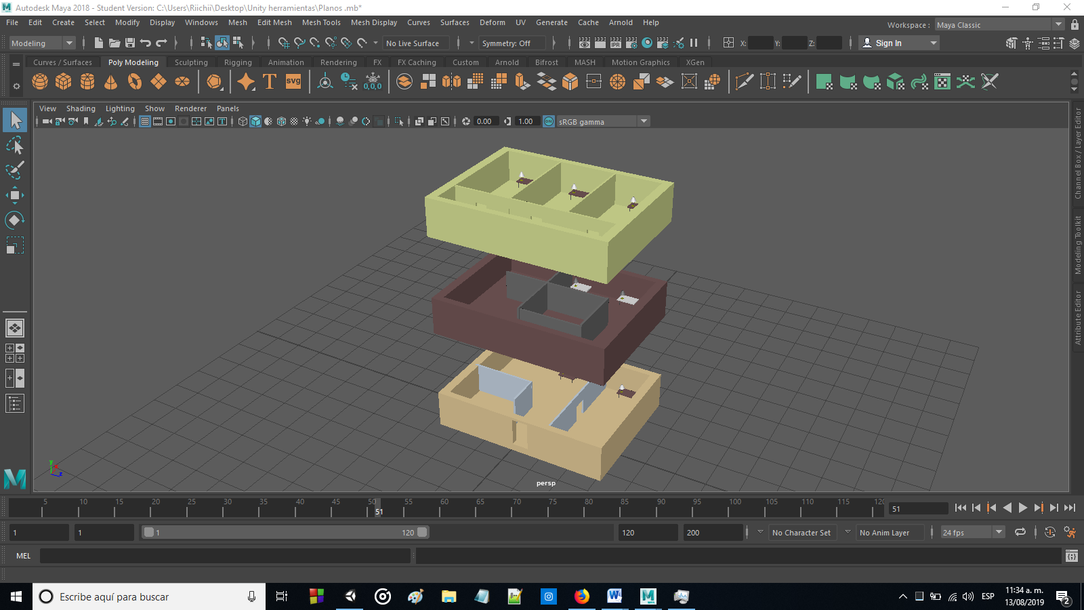

Una vez terminado el modelado se dividirán en 3 archivos distintos con la extensión (.fbx) que nos permitirá la manipulación de estos mismos en unity.

